**XY479** *scheda creata il 20 agosto 2023*

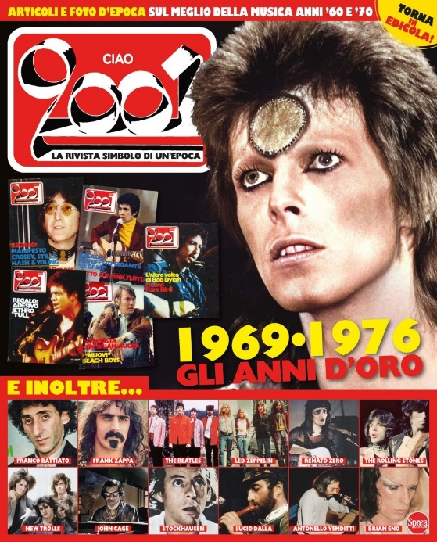**Descrizione bibliografica**

\***Vinile. Story**. - 1 (ago.-set)- . - Cernusco sul Naviglio : Sprea, 2023- . - volumi : ill. ; 29 cm. ((Bimestrale. - CFI1109898

Soggetto: Musica leggera - Sec. 20. – Periodici

Classe: D784.5005

**Informazioni storico-bibliografiche**

Torna finalmente in edicola CIAO 2001: all’interno interviste esclusive, contenuti originali e tanto altro ancora… lasciati incuriosire e leggi il sommario! / By Mila Spada 21 Luglio 2023

**3. Ciao 2001.**

Odissea nelle nostre vite di Renato Marengo

**6. Fermate il mondo voglio scendere**

di Maurizio Becker

**8. Canzoni, compagni e un po’ di champagne**

di Pino Caffarelli – da «Ciao 2001» n. 36 del 14 settembre 1975

**11. Il mondo nuovo** di Dario Salvatori

**18. È falso! I New Trolls non copiano i Vanilla!**

di Dario Salvatori – da «Ciao 2001» n. 29 del 23 luglio 1970

**22. La ragazza col microfono**

Susanna Schimperna intervista Emanuela Moroli

**26. I guerriglieri del divorzio**

di Emanuela Moroli – da «Ciao 2001» n. 15 del 7 maggio 1969

**30. Il guru dei giardinetti**

Susanna Schimperna intervista Gianni Milano

**32. HIP**

L’inserto di «Ciao 2001»

**34. Pop a Caracalla: dissacrazione o consacrazione?**

di Max Dell’Angelo – da «Ciao 2001» n. 42 del 21 ottobre 1970

**38. In diretta da Centocelle**

di Luigi Cozzi

**46. Beatles in tre – Paul se ne va**

di Jean Luc Perrier – da «Ciao 2001» n. 15 del 15 aprile 1970

**48. L’Hippy più ricco del mondo**

Susanna Schimperna intervista Gianfranco Fulgenzi

**53.** [**Lucio Dalla**](https://stonemusic.it/58781/le-foto-di-lucio-dalla-che-non-avete-ancora-visto-in-mostra/)**: stasi o crisi?**

di Raffaele Tomeo – da «Ciao 2001» n. 25 del 23 giugno 1971

**56. I Led Zeppelin nell’inferno del Vigorelli**

di Armando Gallo – da «Ciao 2001» n. 28 del 14 luglio 1971

**60. Amore, pop & anarchia**

di Susanna Schimperna

**62. La latitudine dell’amore**

di Carlo Silvestro – da «Ciao 2001» n. 11 del 18 marzo 1973

**66. La rivoluzione sessuale**

di Alberto Savini – da «Ciao 2001» n. 50 del 15 dicembre 1971

**69. Quegli irripetibili anni Settanta**

di Franco Montini

**73. Il frutto più gustoso è l’arancia**

di Franco Montini – da «Ciao 2001» n. 37 del 17 settembre 1972

**76. Addio David Bowie!**

di Michael Pergolani – da «Ciao 2001» n. 30 del 29 luglio 1973

**79. Parliamo di Rock**

di Fiorella Gentile – da «Ciao 2001» n. 3 del 20 gennaio 1974

**82. L’uomo nel barattolo**

di Maria Laura Giulietti – da «Ciao 2001» n. 9 del 3 marzo 1974

**85. Con Ennio sotto i palchi del grande Rock**

Maurizio Becker intervista Piero Togni

**90. L’allucinata musica della salvezza**

di Manuel Insolera – da «Ciao 2001» n. 12 del 25 marzo 1973

**93. E scrivere di musica lo chiami lavoro?**

di Maurizio Baiata

**98. Una musica futuribile**

di Maurizio Baiata – da «Ciao 2001» n. 3 del 20 gennaio 1974

**102. Popoff: radiografia di una trasmissione che piace**

di Piergiuseppe Caporale – da «Ciao 2001» n. 27 dell’11 luglio 1976

**106. Quando il ciao scoprì l’Italia**

di Renato Marengo

**109. I suoni del silenzio**

di Renato Marengo – da «Ciao 2001» n. 7 del 17 febbraio 1974

**Leggi lo** [**speciale su CIAO 2001**](https://sprea.it/rivista/40392-vinile-story-n1)**, da oggi in edicola e**[**online**](https://sprea.it/rivista/40392-vinile-story-n1)**!**

<https://stonemusic.it/63692/vinile-story-ciao-2001/>